**Применение класса WebClient**

В заключение этой главы уместно рассмотреть класс WebClient. Как упоминалось

в самом ее начале, класс WebClient рекомендуется использовать вместо классов

WebRequest и WebResponse в том случае, если в приложении требуется лишь выгружать

или загружать данные из Интернета. Преимущество класса WebClient заключается

в том, что он автоматически выполняет многие операции, освобождая от их

программирования вручную.

В классе WebClient определяется единственный конструктор.

public WebClient()

Кроме того, в классе WebClient определяются свойства, сведенные в табл. 26.6, а

также целый ряд методов, поддерживающих как синхронную, так и асинхронную передачу

данных. Но поскольку рассмотрение асинхронной передачи данных выходит за

рамки этой главы, то в табл. 26.7 приведены только те методы, которые поддерживают

синхронную передачу данных. Все методы класса WebClient генерируют исключение

WebException, если во время передачи данных возникает ошибка.

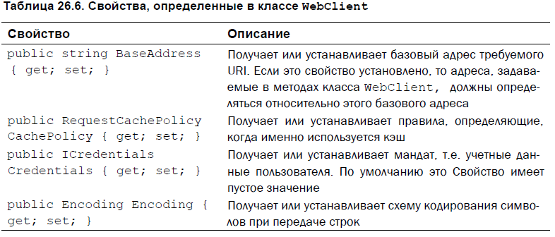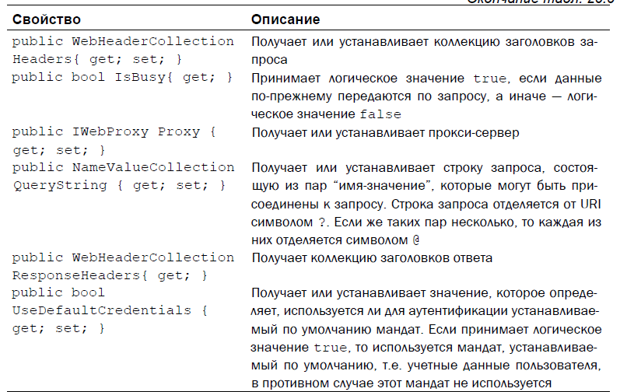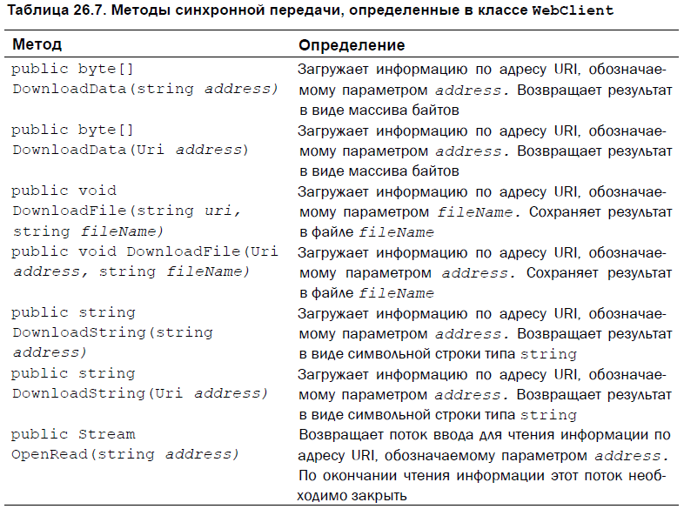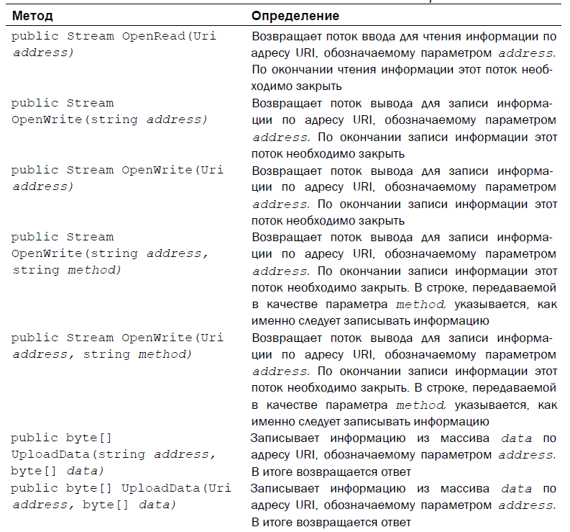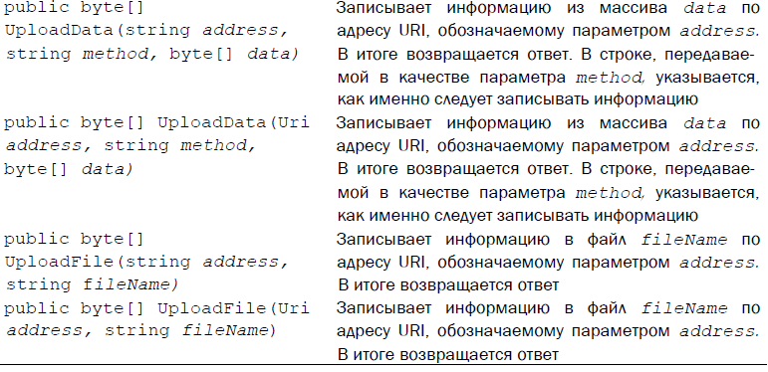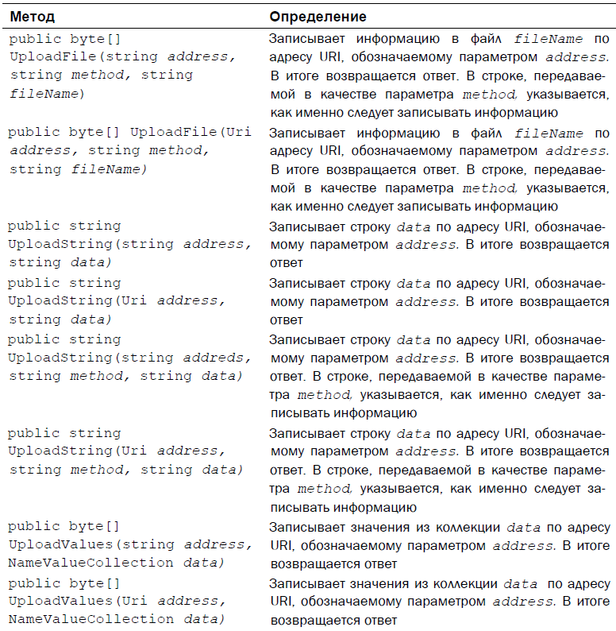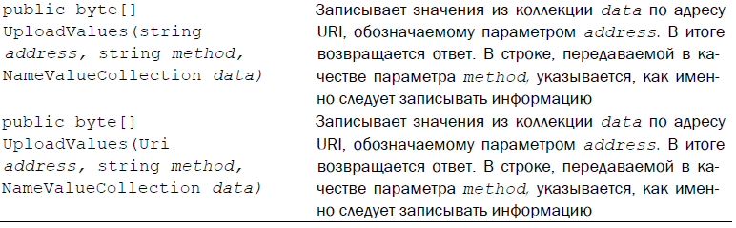

В приведенном ниже примере программы демонстрируется применение класса

WebClient для загрузки данных в файл по указанному сетевому адресу.

(***glava26_5***)

class WebClientDemo

{

static void Main()

{

WebClient user = new WebClient();

string uri = "http://www.mcgraw-hill.com";

string fname = "data.txt";

try

{

Console.WriteLine("Download data from "

+ uri + " inf file " + fname);

user.DownloadFile(uri, fname);

}

catch(WebException exc)

{

Console.WriteLine(exc);

}

Console.WriteLine("Download ended.");

}

}

Эта программа загружает информацию по адресу www.McGrawHill.com и помещает

ее в файл data.txt. Обратите внимание на строки кода этой программы, в которых

осуществляется загрузка информации. Изменив символьную строку uri, можно

загрузить информацию по любому адресу URI, включая и конкретные файлы, доступные

по указываемому URL

Несмотря на то что классы WebRequest и WebResponse предоставляют больше

возможностей для управления и доступа к более обширной информации, для многих

приложений оказывается достаточно и средств класса WebClient. Этим классом особенно

удобно пользоваться в тех случаях, когда требуется только загрузка информации

из веб-ресурса. Так, с помощью средств класса WebClient можно получить из Интернета

обновленную документацию на приложение.